Documentacion Tecnica - Submodulo de Impresion de ETQ
ETQ Print · Solucion desacoplada para validacion, impresion simulada, auditoria y control de reimpresiones
Campo | Valor
Documento | Documentacion tecnica de solucion
Modulo | Submodulo de Impresion de ETQ
Descripcion | Procesamiento de solicitudes de impresion a partir de ETQ/LPN pre-generado, con reglas de negocio, consulta de inventario mock y trazabilidad.
Backend | Python 3.13 · FastAPI · arquitectura API / Application / Domain / Infrastructure · persistencia local JSON
Frontend | Angular 21 standalone · Reactive Forms · signals · servicio HTTP · consola operativa responsive
Repositorio local | Raiz: SodicamTest · carpetas back y front · git local sin remoto externo
Persistencia | Mocks JSON y auditoria runtime en back/data/print_history.json
Fecha | 10 de junio de 2026
Audiencia | Evaluacion tecnica, desarrollo, arquitectura, QA, soporte y operacion logistica

Proposito ejecutivo
Centralizar la documentacion funcional y tecnica de la solucion ETQ Print: alcance, flujo, reglas de negocio, arquitectura, componentes, contratos REST, mocks, pruebas, operacion, diagnostico y diagramas PlantUML editables para PlantText.
Principio de diseno: La ETQ no se genera en este modulo. La solucion parte de una etiqueta o LPN pre-generado y valida al momento de imprimir si el documento, inventario y abastecimiento permiten ejecutar la impresion simulada.

Tabla de contenido funcional
- 1. Resumen y alcance
- 2. Contexto de negocio
- 3. Flujo funcional extremo a extremo
- 4. Reglas de negocio
- 5. Casos de uso
- 6. Arquitectura de solucion
- 7. Documentacion backend
- 8. Documentacion frontend
- 9. Modelo de datos mock y auditoria
- 10. Endpoints y contratos
- 11. Configuracion por ambiente
- 12. Casos de prueba
- 13. Diagnostico y correccion operativa
- 14. Monitoreo recomendado
- 15. Catalogo de errores
- 16. Plantillas para agente IA
- 17. Base de conocimiento y operacion
- 18. Diagramas PlantUML
- 19. Anexos tecnicos

1. Resumen y alcance
ETQ Print implementa un submodulo desacoplado para procesar solicitudes de impresion de etiquetas logisticas pre-generadas. El sistema recibe un LPN o ETQ, localiza la orden mock asociada, carga productos, valida inventario y abastecimiento por zona, bloquea documentos anulados o devueltos, identifica reimpresiones y registra auditoria local.
El alcance cubre backend REST, frontend operativo, datos semilla, auditoria persistida localmente, pruebas automatizadas y documentacion de ejecucion. No se integra con WMS, base de datos corporativa, impresoras fisicas ni servicios reales de inventario.
Entregable | Cobertura
Especificacion funcional | Flujo operativo, reglas, casos de uso, criterios de aceptacion y supuestos.
Especificacion tecnica | Capas, componentes, endpoints, contratos, mocks, runtime data y Dockerfiles.
Diagnostico de incidentes | Comandos curl/PowerShell, matriz de errores, clasificacion y acciones de soporte.
Calidad | Pruebas unitarias/API, build frontend, lint y evidencia de validacion.
Diagramas UML | Codigo PlantUML completo para PlantText, editable por el evaluador.

2. Contexto de negocio
En una operacion logistica, una etiqueta ETQ o LPN representa una unidad logistica previamente generada por procesos de preparacion o tareas de ola. Antes de permitir una impresion o reimpresion, la operacion necesita validar que el documento origen sigue vigente, que los productos asociados tienen disponibilidad suficiente y que la zona solicitada se encuentra abastecida.
La solucion simula esa capa de decision sin depender de sistemas reales. Los mocks JSON sustituyen fuentes corporativas y permiten demostrar separacion de responsabilidades, trazabilidad y comportamiento ante escenarios aprobados y rechazados.
Decision operativa: La impresion aprobada retorna ZPL y registra evento PRINT o REPRINT. El rechazo no retorna ZPL operativo; devuelve motivos explicitos y registra evento REJECTED para soporte.

3. Flujo funcional extremo a extremo
- El usuario operativo ingresa o escanea un LPN/ETQ en la consola Angular.
- El frontend valida que el identificador exista y envia la solicitud al backend mediante POST /api/v1/labels/print.
- El backend normaliza el formato directo o el formato legacy { request: { lpn } }.
- PrintService consulta MockRepository para resolver orden, documento, label y productos asociados.
- El servicio consulta inventario mock por zona solicitada o zona propia de la orden.
- El dominio ejecuta evaluate_print al momento de imprimir.
- Si el documento esta ANULADA o DEVUELTA, o si el inventario no cumple, se rechaza la impresion.
- Si las reglas pasan, se consulta auditoria previa para decidir PRINT o REPRINT.
- AuditRepository persiste el evento en back/data/print_history.json.
- La API responde con ApiResponse; el frontend muestra resultado, productos, motivos o ZPL.
- El usuario o soporte puede consultar historial por identificador mediante GET /api/v1/labels/history.

4. Reglas de negocio
ID | Regla | Resultado esperado
RN-01 | La entrada funcional debe ser LPN o ETQ, no SKU. | Solicitud sin lpn/etqId se rechaza con 422.
RN-02 | Si la ETQ/LPN no existe en orders.json, la solicitud debe rechazarse. | Evento REJECTED con motivo de inexistencia.
RN-03 | La etiqueta debe estar pre-generada. | Si isPreGenerated=false o no hay label, se rechaza la impresion.
RN-04 | Documentos en estado ANULADA o DEVUELTA no imprimen. | Evento REJECTED con motivo de estado invalido.
RN-05 | Cada producto debe tener inventario para la zona solicitada. | Falta de inventario por producto genera rechazo.
RN-06 | Cada producto debe estar abastecido para la zona. | isSupplied=false genera rechazo.
RN-07 | La disponibilidad debe cubrir requestedQty. | availableQty menor que requestedQty genera rechazo.
RN-08 | Si existe impresion aprobada previa para la misma ETQ/LPN, se marca reimpresion. | Evento REPRINT e isReprint=true.
RN-09 | Toda solicitud procesada debe auditarse. | Se registra requestId, timestamp, usuario, zona, ETQ/LPN, resultado, evento y motivos.
RN-10 | Solo una solicitud aprobada retorna ZPL operativo. | REJECTED responde zpl=null y rejectionReasons poblado.

5. Casos de uso
Caso de uso | Actor | Precondicion | Flujo principal | Postcondicion
CU-01 Procesar LPN valido | Usuario operativo | LPN existe y documento liberado. | Ingresar LPN, zona, usuario; enviar impresion. | Evento PRINT APPROVED y ZPL visible.
CU-02 Procesar ETQ directa | Usuario operativo | ETQ existe en labels[].etqId. | Enviar etqId por API. | Misma validacion que LPN.
CU-03 Bloquear documento anulado | Usuario operativo | Documento origen ANULADA. | Enviar LPN asociado. | Evento REJECTED con motivo de estado.
CU-04 Bloquear inventario insuficiente | Sistema | Producto solicitado excede availableQty. | Evaluar inventario por zona. | Evento REJECTED con motivo por producto.
CU-05 Controlar reimpresion | Usuario operativo | Existe impresion aprobada previa. | Enviar LPN y motivo. | Evento REPRINT con motivo de reimpresion.
CU-06 Consultar historial | Soporte / evaluador | Hay auditoria semilla o runtime. | GET history por identifier. | Lista eventos con trazabilidad.

6. Arquitectura de solucion
La solucion conserva separacion por capas: la API expone contratos REST; Application orquesta el caso de uso; Domain contiene reglas puras; Infrastructure encapsula mocks y auditoria; Frontend presenta la experiencia operativa y consume contratos HTTP.
Capa | Responsabilidad | Componentes principales
Presentacion | Captura LPN/ETQ, zona, usuario, motivo; visualiza resultado, ZPL e historial. | EtqPrintPage, Reactive Forms, signals, HTML/SCSS.
Servicio frontend | Centraliza consumo HTTP y tipos TypeScript. | LabelPrintService, PrintRequest, PrintResult, HistoryEvent.
API | Expone endpoints, valida entrada y normaliza formato legacy. | label_print_controller.py, LabelPrintRequest, ApiResponse.
Aplicacion | Orquesta busqueda, decision, reimpresion y auditoria. | PrintService.
Dominio | Evalua reglas sin dependencia de framework. | models.py, print_rules.py, evaluate_print.
Infraestructura | Lee mocks JSON y persiste auditoria local. | MockRepository, AuditRepository, orders/inventory/print_history.
Persistencia runtime | Guarda eventos generados durante ejecucion local. | back/data/print_history.json.

7. Documentacion backend

7.1 Componentes backend
Componente | Archivo | Responsabilidad
Controller | api/controllers/label_print_controller.py | Rutas /api/v1/labels/print y /history.
Schema | api/schemas/label_print.py | Valida lpn/etqId, aliases camelCase y request legacy.
Service | application/services/print_service.py | Caso de uso completo: orden, inventario, reglas, reimpresion y auditoria.
Domain models | domain/models.py | Dataclasses de Order, Label, Product, InventoryItem, PrintDecision y AuditEvent.
Domain rules | domain/print_rules.py | Reglas funcionales deterministas al momento de imprimir.
Mock repository | infrastructure/mock_repository.py | Carga orders.json e inventory.json.
Audit repository | infrastructure/audit_repository.py | Lista, consulta y persiste eventos de auditoria.
Health | api/controllers/health_controller.py | Health check desacoplado sin base corporativa.

7.2 Decisiones tecnicas backend
- FastAPI provee Swagger/OpenAPI automaticamente en /docs.
- Pydantic normaliza entrada camelCase y soporta el request anexo { request: { lpn } }.
- Las reglas de negocio son funciones puras para facilitar pruebas unitarias.
- La auditoria usa JSON local para mantener desacople y persistencia simple.
- El historial semilla permite demostrar reimpresion sin depender de ejecuciones previas.
- Los errores funcionales se devuelven como resultado claro; la ausencia de identificador se trata como validacion HTTP 422.

8. Documentacion frontend

8.1 Componentes frontend
Componente | Archivo | Responsabilidad
Pagina ETQ | src/app/pages/etq-print/etq-print.page.ts | Orquesta formulario, submit, carga de historial y metricas.
Template | src/app/pages/etq-print/etq-print.page.html | Renderiza solicitud, resultado, productos, ZPL y tabla de auditoria.
Estilos | src/app/pages/etq-print/etq-print.page.scss | Define layout responsive, paneles, estados y tabla.
Servicio HTTP | src/app/services/label-print.service.ts | Consume print e history y tipa contratos.
Ambientes | src/environments/*.ts | Define apiUrl local por ambiente.
Shell | src/app/app.* | Router standalone minimo sin autenticacion corporativa heredada.

8.2 Reglas UI/UX operativas
- La pantalla inicial abre directamente la consola utilizable; no hay landing page ni login simulado.
- El campo principal acepta LPN o ETQ y se inicializa con olpn12345 para prueba rapida.
- La zona se selecciona desde un control cerrado para evitar valores inconsistentes.
- El boton Imprimir se deshabilita durante el procesamiento.
- El resultado muestra APPROVED/REJECTED, tipo de evento, documento, productos, motivos y ZPL cuando aplica.
- El historial se puede consultar por el identificador actual y resume aprobadas, rechazadas y reimpresiones.

9. Modelo de datos mock y auditoria
Archivo | Uso | Campos criticos
back/infrastructure/mocks/orders.json | Fuente de ordenes, documentos, labels y productos. | requestId, zone, document.status, labels[].etqId, labels[].lpnId, labels[].zpl, products[].requestedQty.
back/infrastructure/mocks/inventory.json | Fuente simulada de disponibilidad por zona/producto. | zone, productCode, availableQty, isSupplied.
back/infrastructure/mocks/print_history.json | Semilla de auditoria para demostrar reimpresion. | lpnId, etqId, result, eventType, timestamp.
back/data/print_history.json | Auditoria generada en runtime local. | requestId, timestamp, requestedBy, zone, etqId, lpnId, result, eventType, reasons.

10. Endpoints y contratos
Metodo | Ruta | Proposito | Respuesta principal
POST | /api/v1/labels/print | Procesar impresion o reimpresion por LPN/ETQ. | ApiResponse<PrintResult>.
GET | /api/v1/labels/history?identifier={id} | Consultar auditoria general o filtrada por LPN/ETQ. | ApiResponse<HistoryEvent[]>.
GET | /health | Verificar salud del API. | ApiResponse<{status, service}>.
GET | /docs | Swagger UI generado por FastAPI. | OpenAPI interactivo.

10.1 Request POST /api/v1/labels/print
{"lpn":"olpn12345","zone":"ZONA-PICKING-A","requestedBy":"usuario.operacion","reprintReason":null}
Formato legacy soportado por compatibilidad con el anexo tecnico:
{"request":{"lpn":"olpn12345"}}

10.2 Respuesta aprobada
{
"isSuccessful": true,
"isError": false,
"result": {
"requestId": "AUD-XXXXXXXXXXXX",
"result": "APPROVED",
"eventType": "PRINT",
"isReprint": false,
"requestedBy": "usuario.operacion",
"zone": "ZONA-PICKING-A",
"document": {"documentType": "NOTA_PEDIDO", "documentNumber": "NP-458721", "status": "LIBERADA"},
"label": {"etqId": "ETQ-10001", "lpnId": "olpn12345", "templateCode": "TPL-ETQ-STD-4X6", "zpl": "^XA...^XZ"},
"products": [{"productCode": "PROD-001", "productDescription": "Martillo 16oz", "requestedQty": 2, "uom": "UND"}],
"rejectionReasons": [],
"reprintReason": null
}
}

10.3 Respuesta rechazada
{
"isSuccessful": true,
"isError": false,
"result": {
"requestId": "AUD-XXXXXXXXXXXX",
"result": "REJECTED",
"eventType": "REJECTED",
"isReprint": false,
"label": {"etqId": "ETQ-10003", "lpnId": "olpn-shortage", "templateCode": "TPL-ETQ-STD-4X6", "zpl": null},
"rejectionReasons": ["Producto PROD-003 con disponibilidad insuficiente: requiere 5, disponible 2"]
}
}

11. Configuracion por ambiente
Ambiente | Backend | Frontend | Observacion
Local | uvicorn api.main:app --host 0.0.0.0 --port 8080 | ng serve --configuration=local --port 4200 | Uso principal del ejercicio.
Docker backend | Dockerfile en back con uvicorn puerto 8080. | No aplica. | Construccion aislada con requirements.txt.
Docker frontend | No aplica. | Dockerfile en front con nginx puerto 8080. | Consume apiUrl configurado en build.
QA/PROD simulados | Sin secretos ni servicios reales. | environment.QA.ts / environment.PROD.ts apuntan a API local. | No documentar credenciales reales.

Seguridad: La solucion no incluye credenciales productivas, subscription keys, URLs internas, repos remotos ni rastros de git externo. Los suministros originales quedan ignorados por .gitignore.

12. Casos de prueba
Nivel | Caso | Validacion | Resultado esperado
Unitario dominio | ETQ/LPN inexistente | evaluate_print(None, {}) | REJECTED con motivo de inexistencia.
Unitario dominio | Documento ANULADA | status=ANULADA con inventario valido. | REJECTED con motivo de documento.
Unitario dominio | Inventario insuficiente | availableQty menor que requestedQty. | REJECTED con motivo por producto.
Unitario dominio | Flujo valido | Documento LIBERADA e inventario suficiente. | APPROVED sin motivos.
Aplicacion | Impresion exitosa | process("olpn12345") | PRINT APPROVED y ZPL presente.
Aplicacion | Reimpresion | process("olpn-reprint", reason) | REPRINT, isReprint=true y motivo almacenado.
Aplicacion | Rechazo auditado | process("olpn-shortage") + history | Evento REJECTED persistido.
API | Request legacy | POST con {request:{lpn}} | 200 con APPROVED.
API | Historial filtrado | GET history?identifier=olpn-annulled | Retorna evento REJECTED.
Frontend | Build Angular | npm run build con Node 22.16+ | Compilacion local OK.
Frontend | Lint Angular | npm run lint | Sin errores ESLint.

13. Diagnostico y correccion operativa

13.1 Comandos de diagnostico local
# Health backend
Invoke-RestMethod -Uri "http://127.0.0.1:8080/health"

# Flujo exitoso
Invoke-RestMethod -Method Post -Uri "http://127.0.0.1:8080/api/v1/labels/print" `
-ContentType "application/json" -Body '{"lpn":"olpn12345"}'

# Documento anulado
Invoke-RestMethod -Method Post -Uri "http://127.0.0.1:8080/api/v1/labels/print" `
-ContentType "application/json" -Body '{"lpn":"olpn-annulled"}'

# Historial filtrado
Invoke-RestMethod -Uri "http://127.0.0.1:8080/api/v1/labels/history?identifier=olpn12345"

13.2 Criterios de correccion
- Si el rechazo es por documento, modificar solo datos mock de prueba y dejar evidencia del escenario.
- Si el rechazo es por inventario, revisar inventory.json por zone + productCode.
- Si no se marca reimpresion, verificar existencia de evento APPROVED previo en historial semilla o runtime.
- Si no aparece ZPL, confirmar que result sea APPROVED; en rechazo el ZPL se anula por diseno.
- Si el frontend no consume API, confirmar environment.apiUrl y CORS habilitado en FastAPI.

14. Monitoreo recomendado
Elemento | Metrica / traza | Umbral sugerido
API throughput | Cantidad de POST /labels/print por minuto. | Variacion anormal > 30% contra promedio local de pruebas.
Latencia API | p95 por endpoint. | p95 > 1.5s durante 10 minutos.
Rechazos negocio | Conteo por rejectionReasons. | Aumento sostenido por producto o zona.
Reimpresiones | eventType=REPRINT por usuario/zona. | Volumen alto requiere revision operativa.
Errores tecnicos | Excepciones no controladas y fallos de lectura JSON. | Cualquier 5xx debe revisarse.
Auditoria runtime | Crecimiento de back/data/print_history.json. | Rotar o respaldar en ejecuciones prolongadas.

15. Catalogo de errores
Codigo | Descripcion | Causa raiz probable | Accion recomendada
ETQ-422-ID | lpn or etqId is required. | Solicitud sin identificador. | Corregir payload o foco del campo frontend.
ETQ-404-LABEL | La ETQ/LPN no existe en los datos mock. | Identificador no presente en labels[].lpnId ni labels[].etqId. | Validar orders.json o dato digitado.
ETQ-409-DOC | Documento origen en estado invalido. | status ANULADA o DEVUELTA. | Revisar vigencia del documento origen.
ETQ-409-STOCK | Disponibilidad insuficiente. | availableQty menor que requestedQty. | Validar inventory.json para zona y producto.
ETQ-409-SUPPLY | Producto no abastecido. | isSupplied=false. | Revisar abastecimiento simulado por zona.
ETQ-REPRINT | Solicitud marcada como reimpresion. | Existe evento APPROVED previo. | Confirmar motivo de reimpresion.
ETQ-FRONT-API | Frontend no muestra resultado. | API apagada, apiUrl incorrecto o CORS/red local. | Validar health y environment.ts.
ETQ-HISTORY | Historial no persiste. | Sin permisos sobre back/data o path runtime incorrecto. | Validar carpeta data y logs backend.

16. Plantillas para agente IA

16.1 Prompt de entrada
Actua como agente de soporte para el Submodulo de Impresion de ETQ.
Recibe el siguiente incidente:
- LPN/ETQ: {identificador}
- Zona: {zona}
- Usuario: {usuario}
- Resultado reportado: {resultado}
- Motivos visibles: {rejectionReasons}
- Timestamp: {fechaHora}
- Ambiente: {ambiente}
Clasifica el incidente, solicita las consultas minimas necesarias y entrega causa raiz probable,
validacion tecnica y accion recomendada.

16.2 Reglas de clasificacion IA
Patron | Clasificacion | Siguiente accion
"no existe" | ETQ/LPN inexistente | Validar orders.json labels[].lpnId/etqId.
"ANULADA" o "DEVUELTA" | Documento bloqueado | Confirmar document.status y origen de la orden.
"disponibilidad insuficiente" | Inventario insuficiente | Validar inventory.json por zona/productCode.
"no abastecido" | Zona no abastecida | Validar isSupplied y criterio operativo.
"REPRINT" | Reimpresion | Confirmar evento aprobado previo y motivo.
"zpl null" | Rechazo funcional | Verificar result; si es REJECTED el ZPL nulo es esperado.

17. Base de conocimiento y operacion

17.1 Articulo tecnico
ETQ Print simula el control de impresion de etiquetas logisticas pre-generadas. El operador captura un LPN o ETQ, selecciona zona, usuario y motivo de reimpresion cuando aplica. El backend resuelve el contexto de negocio desde mocks JSON, valida reglas al momento de imprimir y persiste auditoria local para trazabilidad.

17.2 Checklist operativo
- Confirmar que backend este activo en http://127.0.0.1:8080/health.
- Confirmar que frontend este activo en http://127.0.0.1:4200.
- Usar olpn12345 para flujo feliz inicial.
- Usar olpn-annulled, olpn-shortage y olpn-not-supplied para probar rechazos.
- Usar olpn-reprint para validar marca de reimpresion.
- Consultar historial despues de cada prueba y registrar requestId.
- No editar los suministros originales; ajustar solo mocks del proyecto cuando sea necesario.

17.3 Matriz de escalamiento
Tipo de incidente | Nivel inicial | Escalamiento
Identificador no encontrado | Soporte N1 | Operacion / analista que provee dato de prueba.
Documento bloqueado | Soporte N1/N2 | Responsable funcional del estado del documento.
Inventario insuficiente o no abastecido | Soporte N2 | Responsable de inventario/zona.
Error API 5xx | Soporte N2 | Desarrollo backend.
Error Angular o build | Soporte N2 | Desarrollo frontend.
Persistencia de auditoria | Soporte N2 | Desarrollo backend / permisos filesystem.

18. Diagramas

01 Contexto del sistema
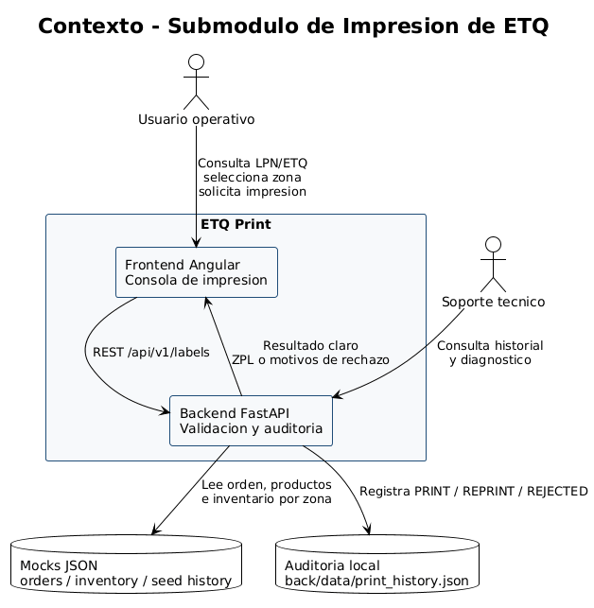

02 Componentes front/back

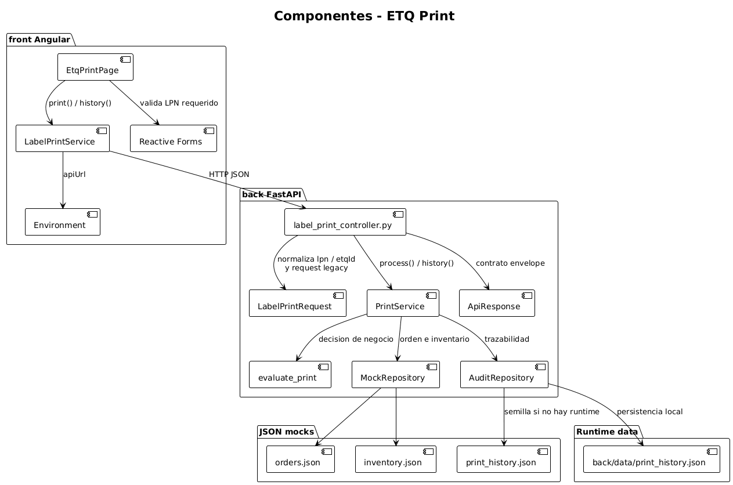

03 Secuencia impresion aprobada

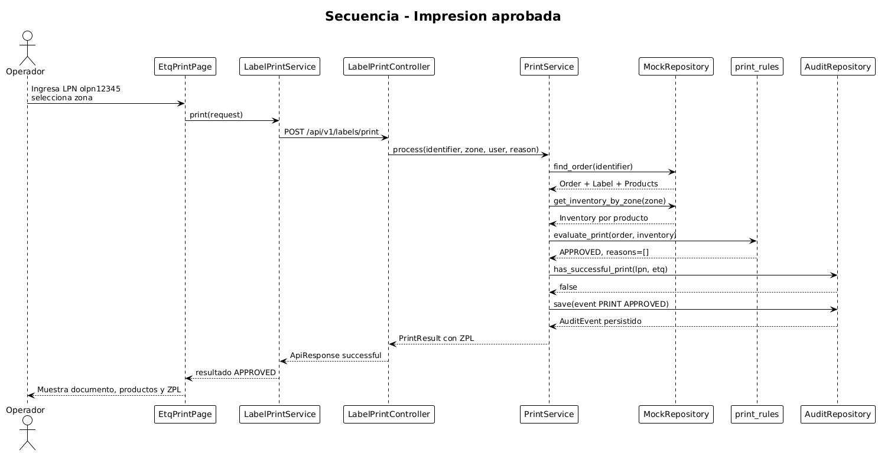

04 Secuencia rechazo por reglas

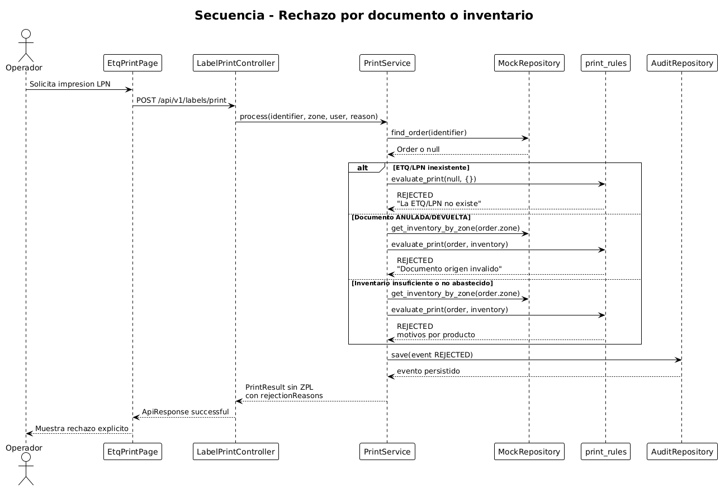

05 Modelo de dominio

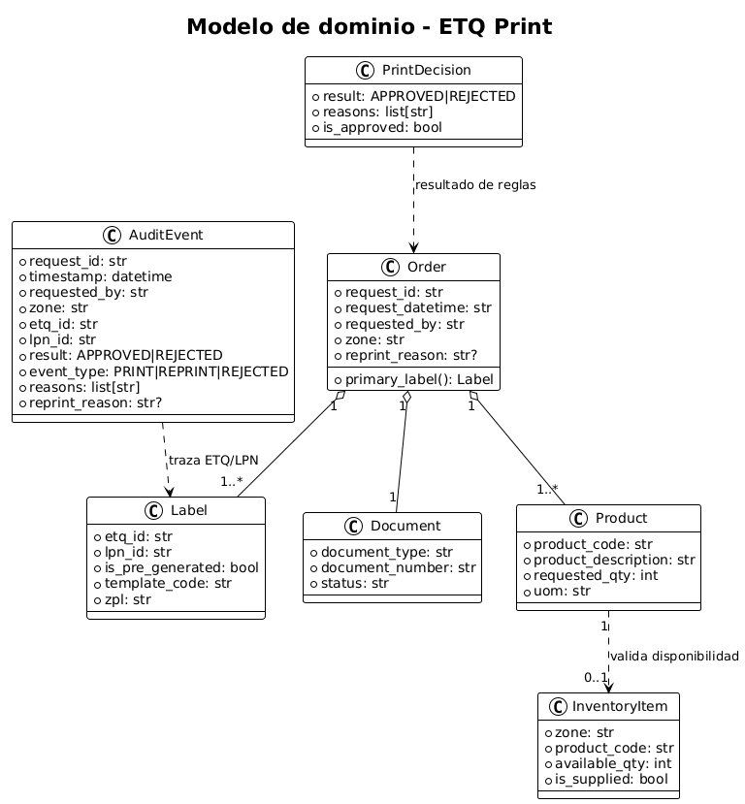

06 Actividad de reglas

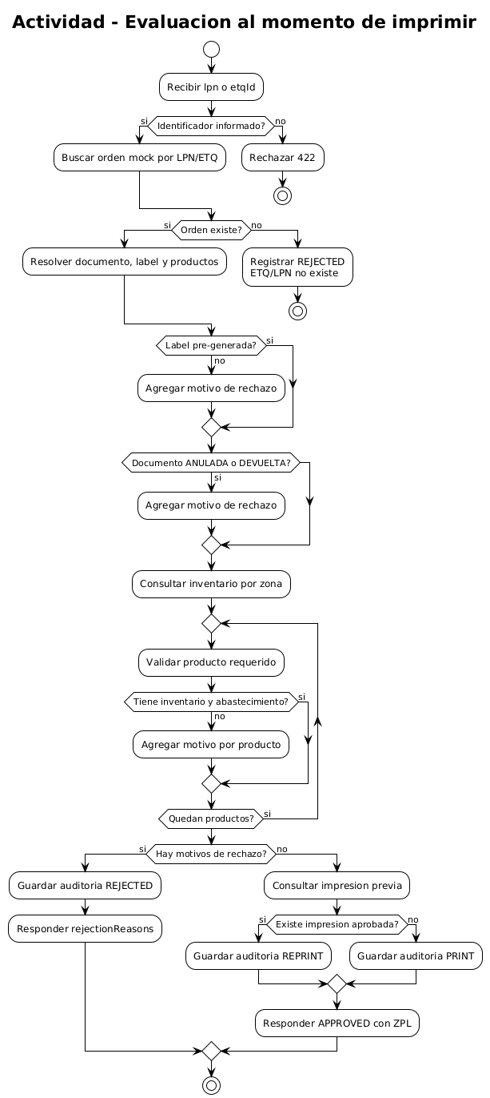

07 Modelo de datos mock y auditoria

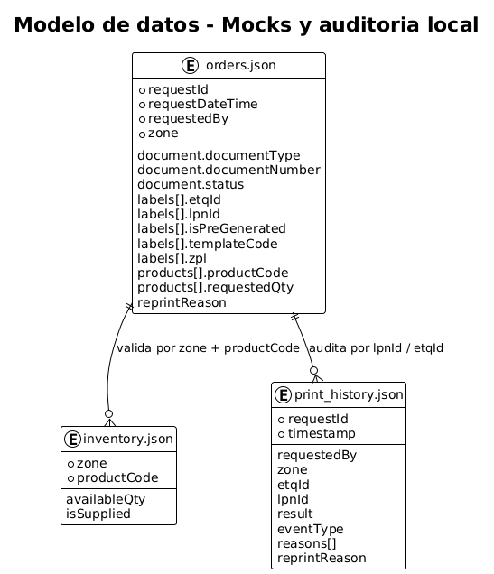

08 Despliegue local

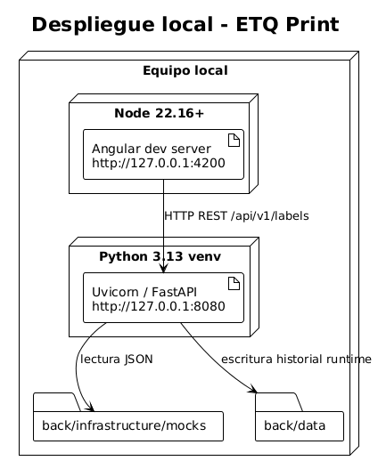

09 Diagnostico de soporte

